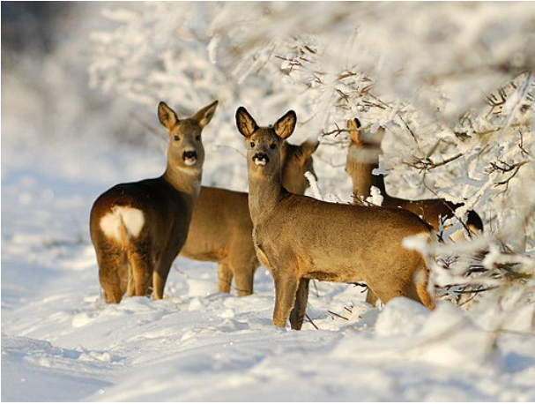

**MS Hubert Olbramovice**

vás zve na veřejnou přednášku na téma

**ZÁKLADY PŘIKRMOVÁNÍ SPÁRKATÉ ZVĚŘE**

Kde: Špejchar, Olbramovice 1

Kdy: 26.11.2019

Čas: 19:00

Přednášející: Ing. Zdeněk Kůta (předseda myslivecké komise OMS)